İÇİNDEKİLER
1. EVRAK YÖNETİMİ 2
1.1 OLUR FORMU SÜREÇ BAŞLATMA EKRANI 2
1.2 GÖREVLERİM 4
1.3 OLUR SÜRECİ İMZA EKRANI 5

EVRAK YÖNETİMİ

OLUR FORMU SÜREÇ BAŞLATMA EKRANI
NOT: Yöneticiler süreci başlatabilmektedir.

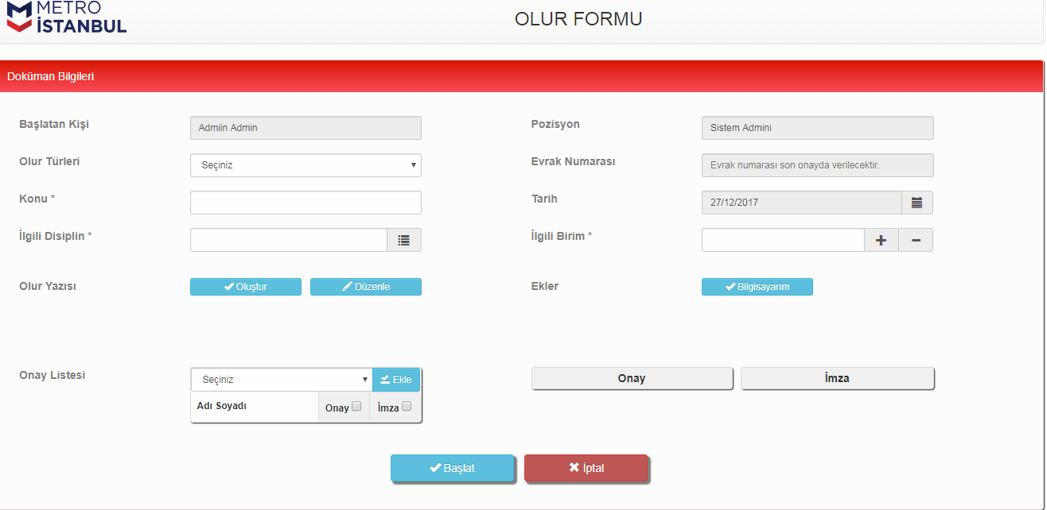

- Başlatan kullanıcının adı ve soyadı otomatik olarak gelmektedir.
- Başlatan kullanıcının pozisyonu otomatik gelmektedir.
- Başlatan kullanıcının evrak numarası otomatik gelmektedir.
- “Tarih” alanında evrak sürecinin başlatıldığı tarih varsayılan olarak gelir.
- “İlgili Disiplin” alanında sürece eklenecek olan disiplin seçilmektedir.

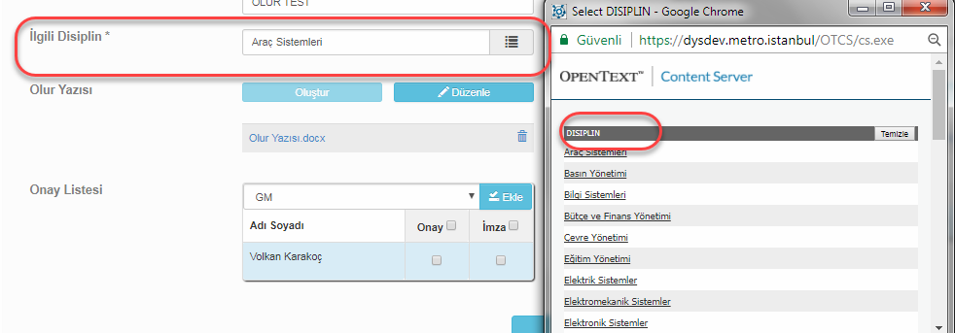

- “Evrak Numarası” süreç başlatılınca otomatik verilir.
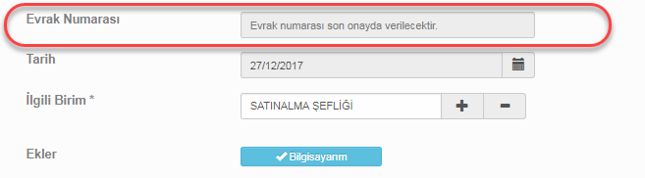
- “Konu” alanına evrak konusu yazılır.
- “Olur Yazısı” oluştur denir ve olur yazısı oluşturulur.
- “Ek” alanında, varsa gelen evrakın ekleri eklenir.
- “Onay Listesi” alanından Onaycı ve İmzacı seçilir.
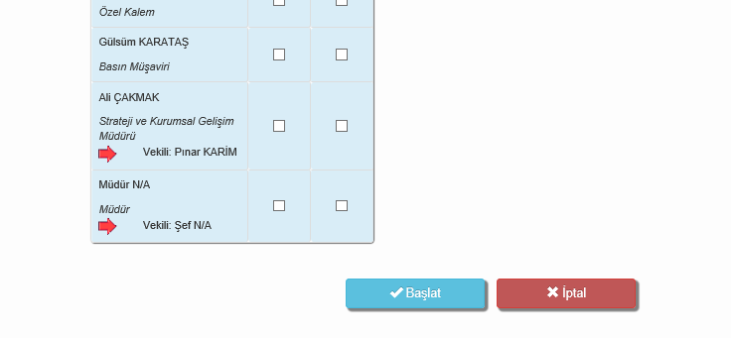

NOT: Onaycı Listesinde eğer kullanıcılarda vekalet var ise, kırmızı işaret ile vekilinin adını ve soyadını yazdırmaktadır.
- “Başlat Butonu” tıklanarak Olur Formu başlatılır.
NOT: Onaycı Listesinden normal şartlarda 6 onay 6 imzaya kadar seçim yapılabilmektedir.Bu dokümanda 1 onay 1 imza yapılacakdır.

GÖREVLERİM
Kullanıcılara atanan görevler mail olarak bildirilmektedir. Kullanıcı ilgili göreve mail üzerinden erişebildiği gibi, anasayfada bulunan “Görevlerim” veya “Kişisel: Görevler” alanını kullanarak üzerinde bulunan tüm görevlere erişebilmektedir.



- Kullanıcıların üzerinde bekleyen iş listeleri görüntülenir.
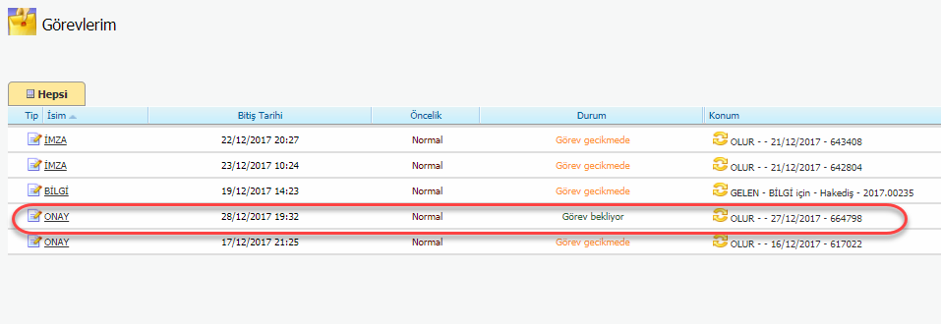
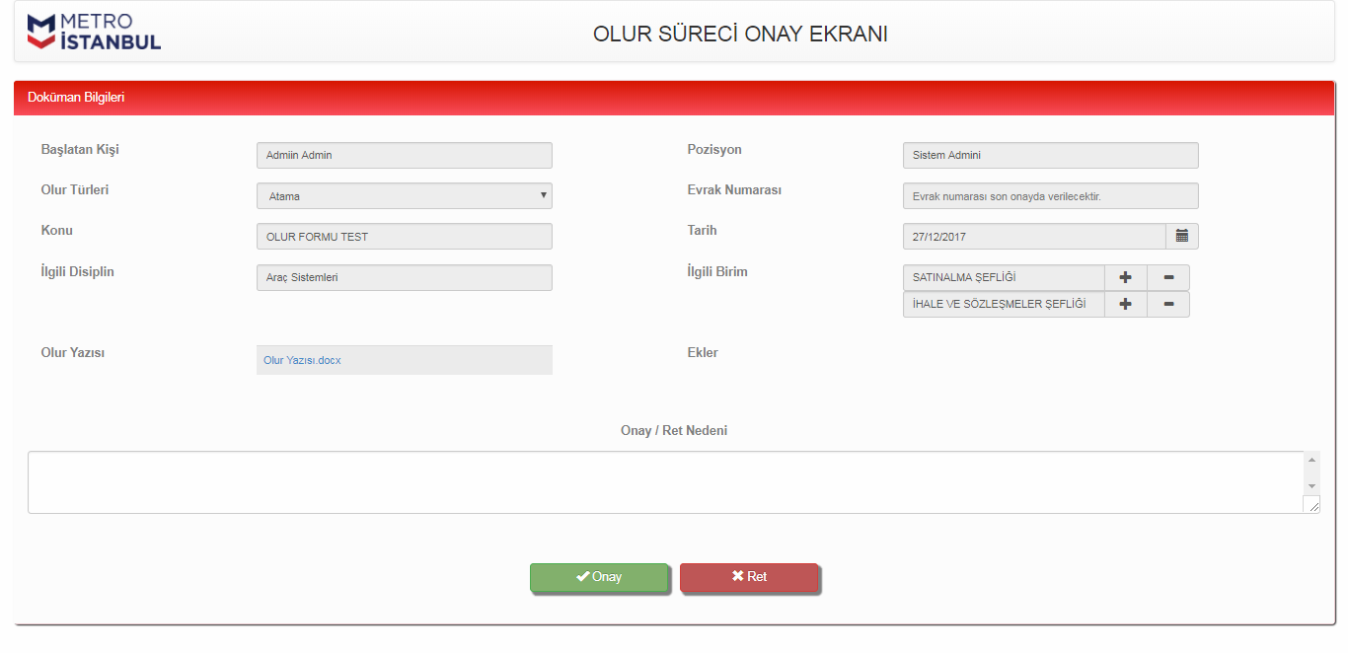
- “Olur Süreci” onay ekranında hiçbir alana müdahale edilemez.2.
- Onay/Ret alanına onay veya ret nedeni yazılır.
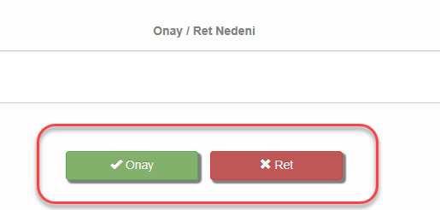

OLUR SÜRECİ İMZA EKRANI

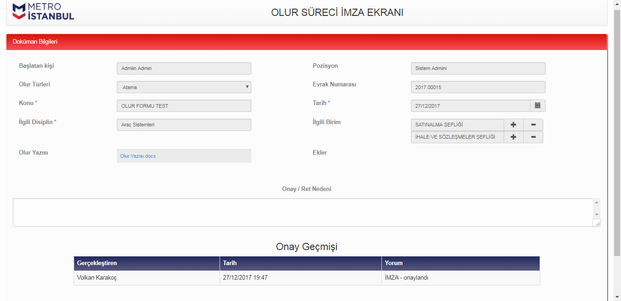

- Olur Süreci İmza Ekranında hiçbir alana müdahale edilememektedir.
- “İmzala” butonuna tıklanarak, imzalama işlemi başlamaktadır.
- “Ret” butonuna tıklanarak süreç, süreci başlatan kullanıcıya gitmektedir.
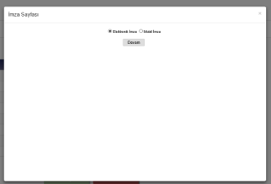

2. “Elektronik İmza” veya “Mobil İmza” seçeneklerinden biri seçilir.
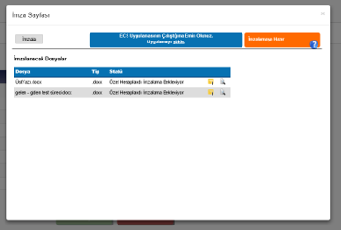

- Açılan ekranda süreç içerisinde ki tüm dokümanlar bulunmaktadır.
- “İmzala” butonuna tıklanarak, imzalama süreci başlamaktadır.
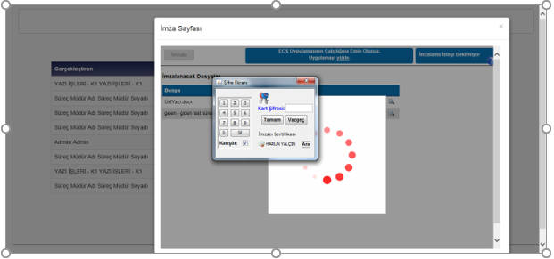

- Mobil İmzalama için Token bilgisayara takılır ve kart şifresi girilerek imzalama tamamlanır.

- İmzalama işlemi tamamlandıktan sonra akış bir sonraki imzaya gitmektedir.

